DV 26. – 30.4.2021

Keramická dílna
Během tohoto týdne budeme tvořit z hlíny.
Žáci 2. stupně si mohou hlínu vyzvednout na pobočkách během konzultací s mladšími žáky.
Supíkovice / pondělí / 14 – 15.00 hod
Mikulovice / úterý / 14 – 15.00 hod.
Žulová / středa / 13 – 15.00 hod.
Vidnava / čtvrtek / 13 – 15.00 hod.
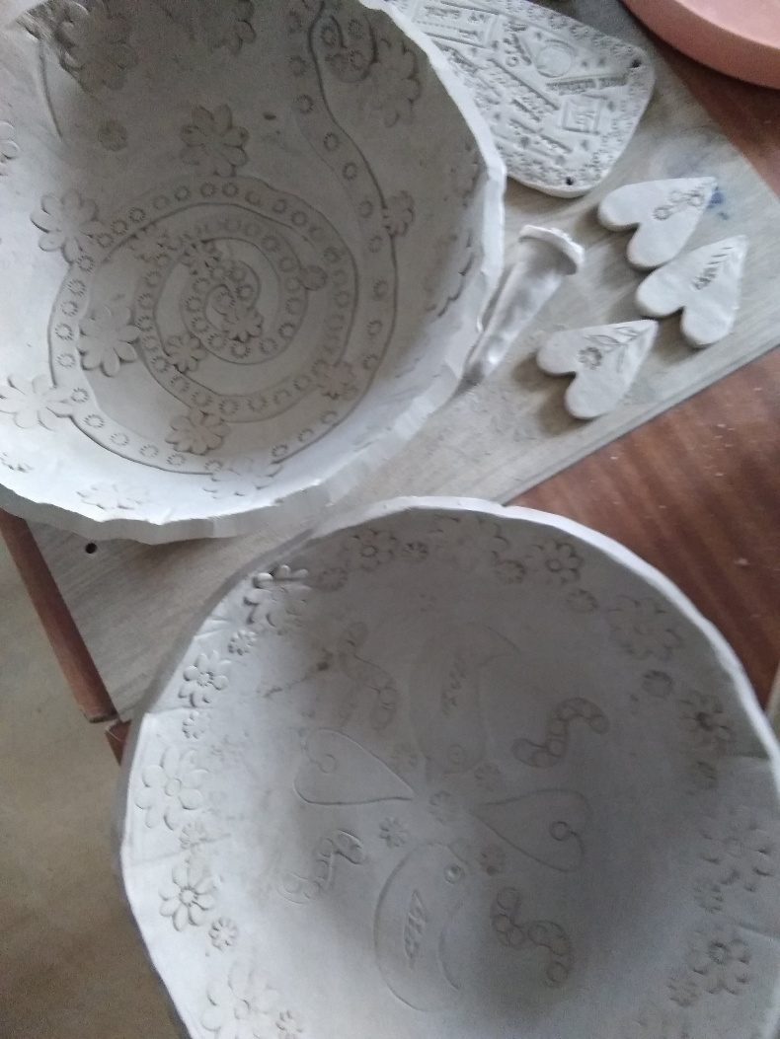
Bernartice / pátek / 13 – 15.00 hod.
- Nachystejte si plátno, aby se vám hlína nelepila ke stolu a malou misku jako korpus.
- Nachystejte si vodu do kelímku, nůž, váleček na nudle (prázdná láhev)
- Hlínu si nejdříve rozpracujte s vodou, aby byla pěkně vláčná a dobře se s ní pracovalo. Stačí navlhčenýma rukama postupně hlínu rozpracovat.
- Rozválejte na plát, široký 1,5 cm.
- Malou misku si vyložte plátýnkem a vyplñte rozváleným plátem hlíny. Plát namačkejte do misky silou.
- Přebytečnou hlínu odstraňte.
- Seřízněte okraje a hlínu uhlaďte.
- Poté misku vyklopte a můžete ji libovolně dozdobit – ouška, kresbu, nalepené komponenty.
- Nechte dobře vyschnout…nedávat na topení, chce to pozvolné sušení.
- Budu se těšit.

Hotové výrobky nechte zatím doma.

